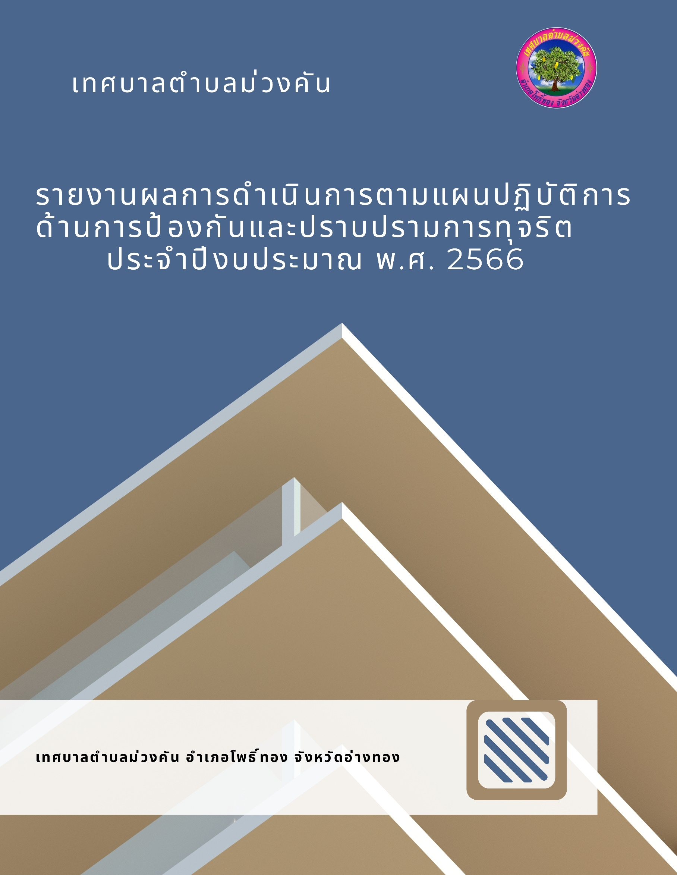
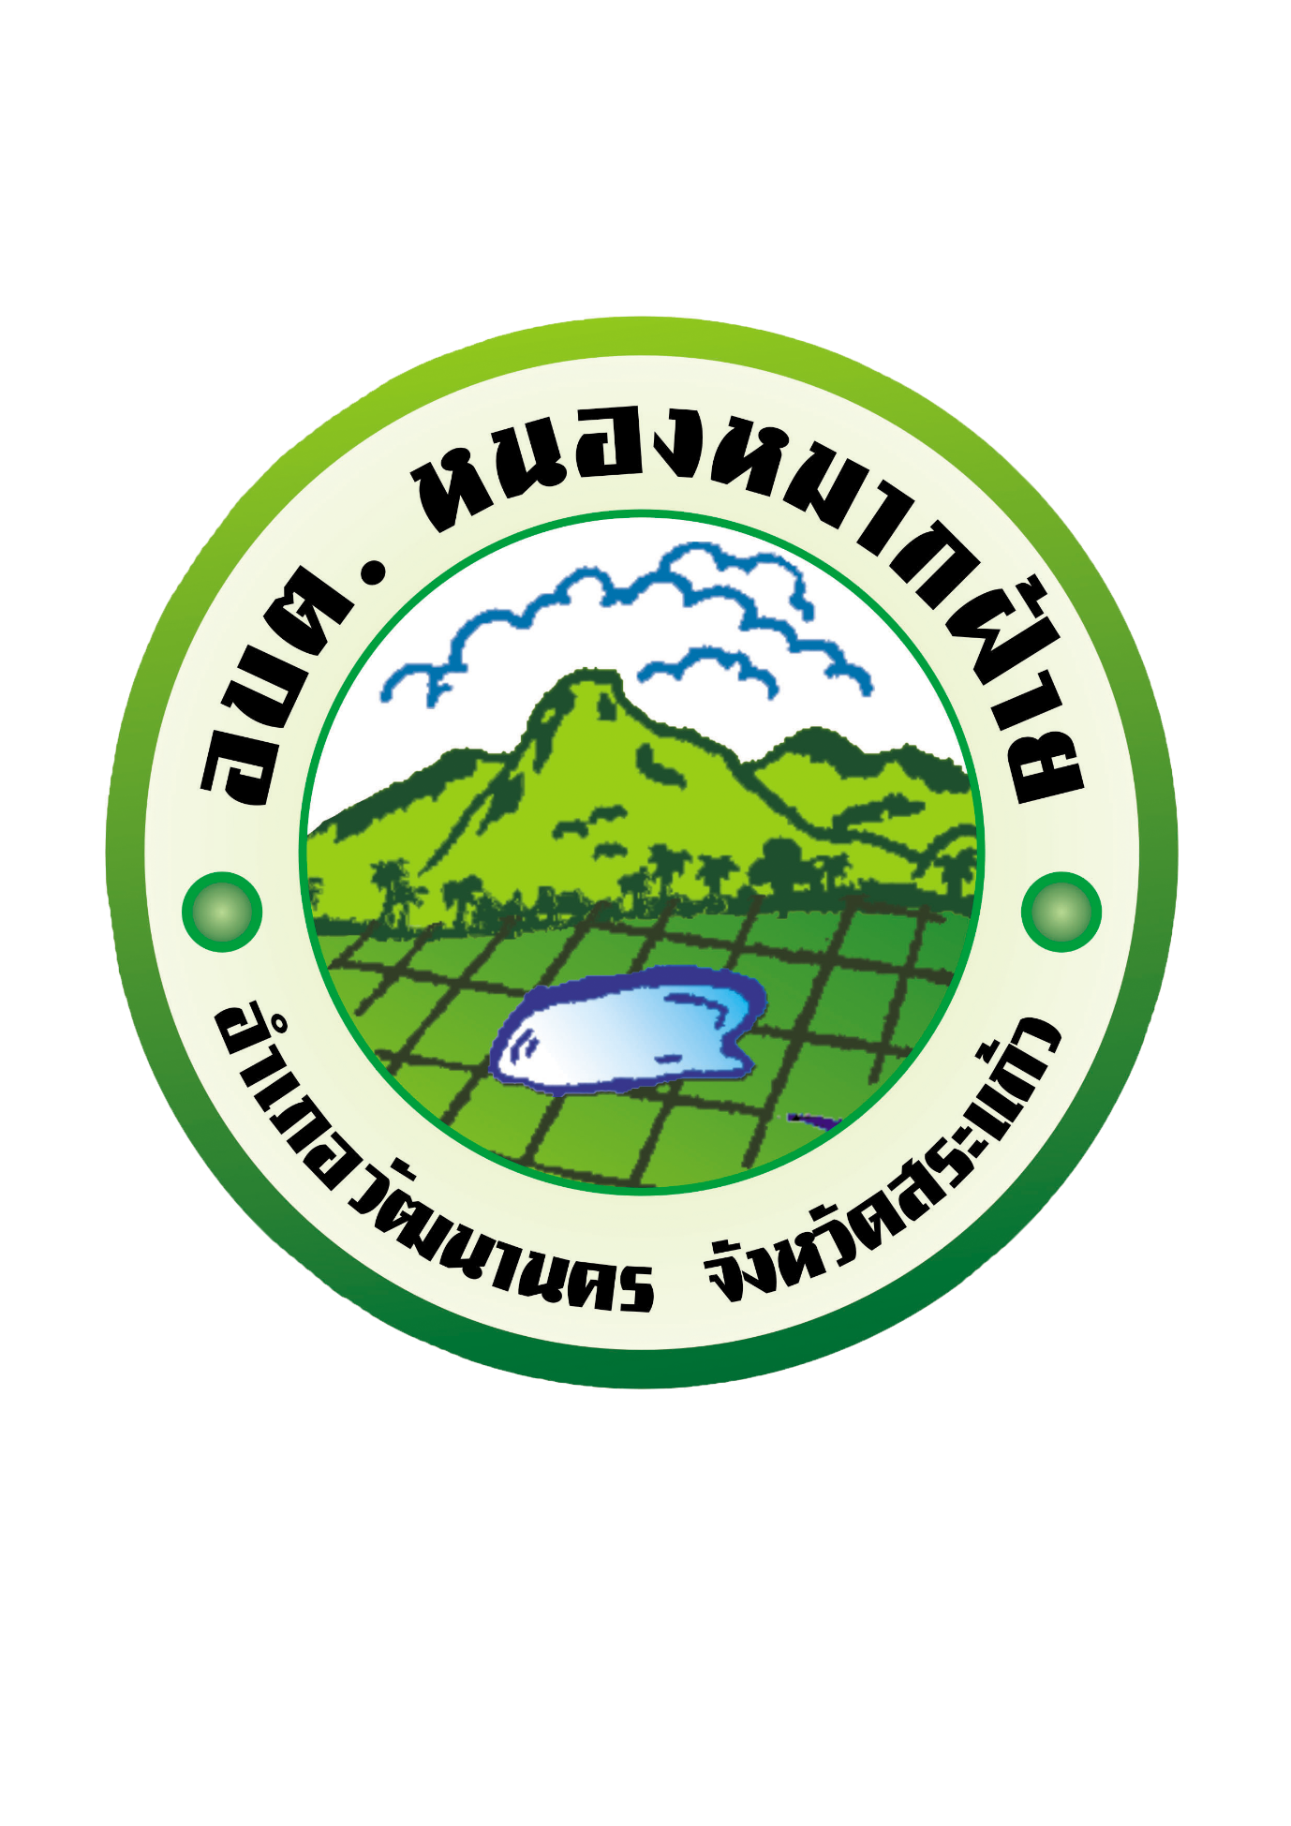
องค์การบริหารส่วนตำบลหนองหมากฝ้าย อำเภอวัฒนานคร จังหวัดสระแก้ว
องค์การบริหารส่วนตำบลหนองหมากฝ้าย

Figure 1
รายงานผลการดำเนินการตามแผนปฏิบัติ
ด้านการป้องกันและปราบปรามการทุจริต
ประจำปีงบประมาณ พ.ศ.๒๕๖6
องค์การบริหารส่วนตำบลหนองหมากฝ้าย ได้มีการจัดทำแผนปฏิบัติการด้านการป้องกันและปราบปรามการทุจริตประจำปีงบประมาณ ๒๕๖6 เพื่อใช้เป็นกรอบแนวทางดำเนินงานในการป้องกันและปราบปรามการทุจริตภายในองค์การบริหารส่วนตำบลหนองหมากฝ้าย ซึ่งในปีงบประมาณ พ.ศ. ๒๕๖6 ได้จัดทำแผนปฏิบัติการในการวัดความสำเร็จของการดำเนินการตามแผนการป้องกันและปราบปรามการทุจริต
โดยองค์การบริหารส่วนตำบลหนองหมากฝ้าย ได้มอบหมายให้ส่วนราชการภายในรับไปดำเนินการ และบัดนี้การดำเนินการตามแผนฯ ประจำปี พ.ศ.๒๕๖6 ได้สิ้นสุดลงแล้ว จึงขอรายงานผลการดำเนินงาน พร้อมทั้งระบุปัจจัยสนับสนุน ปัญหา อุปสรรค ข้อเสนอแนะในการปรับปรุงแผนฯ สำหรับกรอบแผนการดำเนินงานดังนี้
๑. ผลการดำเนินงาน
มิติที่ ๑ การสร้างสังคมที่ไม่ทนต่อการทุจริต
๑.๑ สร้างจิตสำนึกและความตระหนักแก่บุคลากรทั้งข้าราชการการเมืองฝ่ายบริหารข้าราชการฝ่ายเมือง ฝ่ายสภาท้องถิ่น และฝ่ายประจำขององค์กรปกครองส่วนท้องถิ่น ดำเนินการดังนี้
๑. มาตรการการจัดทำประกาศแนวทางปฏิบัติ เกี่ยวกับการจัดซื้อจัดจ้าง เพื่อป้องกันผลประโยชน์ทับซ้อน
การดำเนินการ
จัดทำประกาศแนวทางปฏิบัติ เกี่ยวกับการจัดซื้อจัดจ้าง เพื่อป้องกันผลประโยชน์ทับซ้อน และปิดประกาศ และประชาสัมพันธ์ผ่านเว็บไชต์องค์การบริหารส่วนตำบลหนองหมากฝ้าย และแจ้งบุคลากรองค์การบริหารส่วนตำบลหนองหมากฝ้าย ให้รับทราบ
ผลการดำเนินการ
มีการประชุม และประกาศให้ทราบแนวทางปฏิบัติเพื่อปลูกฝังองค์ความรู้ให้มีความเข้าใจเกี่ยวกับ Conflict of Interest

มิติที่ ๒ การบริหารราชการเพื่อป้องกันการทุจริต
2.๑ มาตรการแสดงเจตจำนงทางการเมืองในการต่อต้านการทุจริตของ ผู้บริหารองค์กรปกครองส่วนท้องถิ่น ด้วยการจัดทำแผนปฏิบัติการป้องกันการทุจริต
การดำเนินการ
๑. ผู้บริหารมอบนโยบาย/มาตรการ/แนวทาง เพื่อป้องกันการทุจริตและต้านการทุจริต
๒. แต่งตั้งคณะทำงานจัดทำแผนปฏิบัติการป้องกันการทุจริต
๓. จัดทำแผนปฏิบัติการป้องกันการทุจริต
๔. ประกาศเผยแพร่แผนปฏิบัติการป้องกันการทุจริตต่อสาธารณชน
๕. ดำเนินการตามแผนปฏิบัติการป้องกันการทุจริต
๖. ติดตาม ประเมินผลการปฏิบัติตามแผนปฏิบัติการป้องกันการทุจริต
ผลการดำเนินการ
๑. ผู้บริหารได้แสดงเจตจำนงทางการเมืองในการต่อต้านการทุจริตอย่างเห็นเป็นรูปธรรม
๒. แผนปฏิบัติการป้องกันการทุจริตของเทศบาลตำบลม่วงคัน

๒.๒ มาตรการสร้างความโปร่งใสในการบริหารงานบุคคล (ถือปฏิบัติตามระเบียบ)
การดำเนินการ
๑. กำหนดหลักเกณฑ์ การบริหารงานบุคคลในเรื่องการบรรจุ แต่งตั้ง โยกย้าย โอนเลื่อนตำแหน่ง/เงินเดือน ตามประกาศคณะกรรมการพนักงานส่วนตำบลจังหวัดสระแก้ว เรื่อง หลักเกณฑ์และเงื่อนไขเกี่ยวกับ การบริหารงานบุคคลขององค์การบริหารส่วนตำบล พ.ศ. ๒๕๔2
2. นำหลักเกณฑ์การบริหารงานบุคคลมากำหนดเป็นมาตรการในการถือปฏิบัติงานบุคคล
๓. ประกาศเผยแพร่มาตรการการบริหารงานบุคคล
๔. ดำเนินการบริหารงานบุคคลตามหลักธรรมาภิบาล
๕. สรุปผลการดำเนินการบริหารงาน
ผลการดำเนินการ
เจ้าหน้าที่งานบริหารงานบุคคลสามารถปฏิบัติงานเป็นไปตามมาตรฐานและหลักธรรมาภิบาล และการบริหารงานบุคคลของเทศบาลมีความโปร่งใส สามารถป้องกันการทุจริตของเจ้าหน้าที่ได้
๒.๓ มาตรการออกคำสั่งมอบหมายของนายกองค์การบริหารส่วนตำบล ปลัดองค์การบริหารส่วนตำบล และหัวหน้าส่วนราชการ
การดำเนินการ
๑. ออกคำสั่งมอบหมายงานในการสั่ง อนุญาต ตามกฎหมาย ระเบียบฯ ข้อบังคับและหนังสือสั่งการ
๒. จัดทำหนังสือแจ้งเวียนให้ทุกส่วนราชการและผู้รับมอบอำนาจให้ปฏิบัติราชการแทนรับทราบและถือปฏิบัติ
๓. จัดทำประกาศ ประชาสัมพันธ์ให้ประชาชนทราบ
4. ให้ผู้รับมอบหมายงานตามคำสั่งรายงานผลการปฏิบัติงานตามคำสั่งที่ได้รับมอบหมาย
ผลการดำเนินการ
ประชาชนได้รับความสะดวก และการผูกขาดอำนาจหน้าที่อันเป็นช่องทางแห่งการทุจริต และประชาชนมีความพึงพอใจในบริการที่ได้รับอยู่ในระดับดี
มิติที่ ๓ การส่งเสริมบทบาทและการมีส่วนร่วมของภาคประชาชน
๓.๑ ระบบรับเรื่องราวร้องทุกข์อิเล็กทรอนิกส์
การดำเนินการ
รับร้องเรียน/ร้องทุกข์ผู้ที่ได้รับความเดือดร้อนและไม่ได้รับความเป็นธรรมจากการปฏิบัติงานของข้าราชและพนักงานของรัฐผ่านเว็บไซต์
ผลการดำเนินการ
ได้ดำเนินการตรวจสอบเรื่องร้องทุกข์ ร้องเรียนผ่านทางเว็บไซต์ https://www.nongmakfai.go.th และทางFACEBOOK องค์การบริหารส่วนตำบลอย่างต่อเนื่องสม่ำเสมอ
๓.๒ ประชาสัมพันธ์ความรู้ความเข้าใจเกี่ยวกับเกี่ยวกับการป้องกันและปราบปรามการทุจริตการสร้างมาตรฐานความโปร่งใส เช่นกฎหมาย / ระเบียบข้อบังคับวิธีการปฏิบัติข้อมูลข่าวสารให้เจ้าหน้าที่ท้องถิ่น
การดำเนินการ
ประชาสัมพันธ์ความรู้ความเข้าใจเกี่ยวกับการป้องกันและปราบปรามการทุจริต
ผลการดำเนินการ
ประชาสัมพันธ์ผ่านทางเว็บไชต์องค์การบริหารส่วนตำบลหนองหมากฝ้าย

๓.๓ การสำรวจความคิดเห็นของประชาชน/ผู้รับบริการ/ผู้มีส่วนได้เสียเกี่ยวกับการป้องกันการทุจริตและประพฤติมิชอบขององค์การบริหารส่วนตำบลหนองหมากฝ้าย
การดำเนินการ
สำรวจความคิดเห็นของประชาชน/ผู้รับบริการ/ผู้มีส่วนได้เสียเกี่ยวกับการป้องกันการทุจริต
ผลการดำเนินการ
ได้จ้างสถาบันการศึกษาสำรวจความคิดเห็น ความพึงพอใจของประชาชน ผลการสำรวจความพึงพอใจอยู่ในระดับดี
มิติที่ 4 การเสริมสร้างและปรับปรุงกลในการตรวจสอบการปฏิบัติราขการขององค์การปกครองส่วนท้องถิ่น
๔.๑ จัดทำมาตรฐานการปฏิบัติงาน ด้านแผนงาน งบประมาณ และบุคลากร
การดำเนินการ
จัดทำมาตรฐานการปฏิบัติงานด้านแผนงาน งบประมาณและบุคลากร
ผลการดำเนินการ
สำนักปลัดได้จัดทำ
- นโยบายด้านการพัฒนาบุคลากรด้านคุณธรรมจริยธรรม
- กำหนดมาตรการป้องกันและต่อต้านการทุจริตประพฤติมิชอบ
- จัดทำข้อบังคับว่าด้วยจรรยาบรรณข้าราชการ
๔.๒ จัดทำหลักเกณฑ์วิธีการรับฟังข้อร้องเรียน/ร้องทุกข์
การดำเนินการ
จัดทำหลักเกณฑ์วิธีการรับฟังข้อร้องเรียน/ร้องทุกข์
ผลการดำเนินการ
มีการจัดทำหลักเกณฑ์วิธีการรับฟังข้อร้องเรียน/ร้องทุกข์ พร้อมคู่มือประชาชนแจกแก่ประชาชนเรียบร้อยแล้ว
๔.๓ การจัดระบบรับฟังข้อร้องเรียนการแจ้งเบาะแสการทุจริตการจัดช่องทางร้องเรียน/แจ้งเบาะแสความคิดเห็น
- จัดส่งข้อร้องเรียนทางไปรษณีย์
-ศูนย์ข้อมูลข่าวสารองค์การบริหารส่วนตำบลหนองหมากฝ้าย
- เว็บไซต์ https://www.nongmakfai.go.th
-โทรศัพท์ 0 – ๓724-7981
การดำเนินการ
จัดทำระบบรับฟังข้อร้องเรียน/ร้องทุกข์แจ้งเบาะแสการทุจริต
ผลการดำเนินการ
มีการจัดทำระบบรับฟังข้อร้องเรียน / ร้องทุกข์แจ้งเบาะแสการทุจริต เผยแพร่ประชาสัมพันธ์ทางเว็บไซต์เทศบาลตำบลม่วงคัน
๔.๔ กิจกรรมติดตามประเมินผลการควบคุมภายในองค์การบริหารส่วนตำบลหนองหมากฝ้าย
การดำเนินการ
๑. แต่งตั้งคณะทำงานติดตามประเมินผลการควบคุมภายใน
2. ประชุมคณะทำงานเพื่อปรับปรุงพัฒนาระบบการควบคุมภายในอย่างต่อเนื่อง
๓. รวบรวมผลการติดตามและประเมินผลการควบคุมภายในให้คณะทำงานฯ เพื่อสรุปข้อมูล
๔. รายงานผลการปฏิบัติงาน ความคิดเห็นและอุปสรรคต่าง ๆ ให้ผู้บริหารรับทราบ
ผลการดำเนินการ
การดำเนินงนของหน่วยงานบรรลุวัตถุประสงค์ที่วางไว้อย่างมีประสิทธิภาพ การใช้ทรัพยากรเป็นไปอย่างมีประสิทธิภาพ ประหยัด และคุ้มค่า การปฏิบัติในหน่วยงานเป็นไปอย่างมีระบบและอยู่ในกรอบของกฎหมายระเบียบ ข้อบังคับที่วางไว้
๒. ปัจจัยสนับสนุน
ในการดำเนินกิจกรรมต่าง ๆ ตามแผนปฏิบัติการฯ มีปัจจัยในการสนับสนุนและผลักดันในการดำเนินการประสบความสำเร็จ ดังนี้
- องค์การบริหารส่วนตำบลหนองหมากฝ้ายมีการสร้างกลไกของข้อมูลข่าวสารให้เกิดความโปร่งใสโดยมีการจัดตั้งศูนย์ข้อมูลข่าวสาร
- มีการเผยแพร่ข้อมูลข่าวสารและการรับเรื่องร้องเรียนทางเว็บไซต์ และ facebook
๓. ปัญหา/อุปสรรคในการดำเนินงาน
การที่องค์การบริหารส่วนตำบลหนองหมากฝ้าย ไม่มีเจ้าหน้าที่ตรวจสอบภายใน รับผิดชอบงานโดยตรงทำให้กระบวนการตรวจสอบภายในมีการตรวจสอบไม่สม่ำเสมอ และเจ้าหน้าที่ผู้รับผิดชอบต้องรับผิดชอบงานหลักของตนเอง อาจทำให้ไม่มีเวลาดำเนินการตามแผนการตรวจสอบ
๔. ข้อเสนอแนะ
- พัฒนาศักยภาพและปลูกฝังข้าราชการให้มีคุณธรรม จริยธรรม ไม่กระทำการทุจริตประพฤติมิชอบให้เป็นรูปธรรมมากขึ้น
- พัฒนาระบบประเมินผลการเสริมสร้างธรรมาภิบาลในระดับบุคคล โดยนำผลการประเมินมาใช้ประกอบการพิจารณ์ความดีความชอบ
- เปิดโอกาสให้ประชาชนเข้ามามีส่วนร่วมในการเข้าถึงอำนาจการตัดสินใจโดยให้ประชาชนมีส่วนการตรวจสอบในทุกขั้นตอน อย่างโปร่งใส สมเหตุสมผล
- ให้มีหน่วยตรวจสอบภายใน โดยตำแหน่งเจ้าหน้าที่ตรวจสอบภายในเพื่อการตรวจสอบอย่างมีประสิทธิภาพ

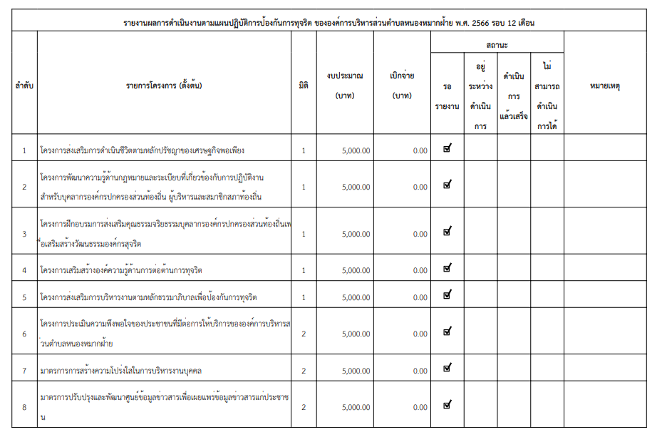
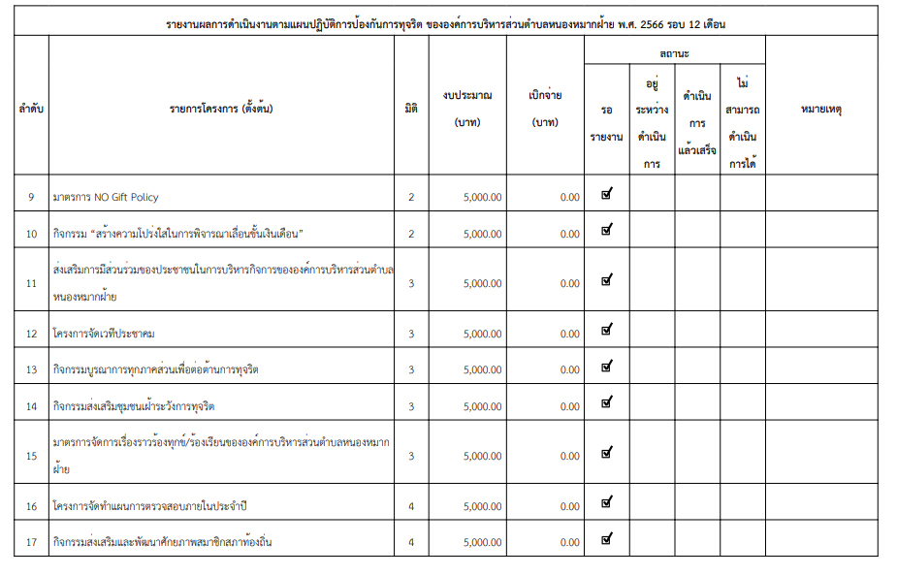
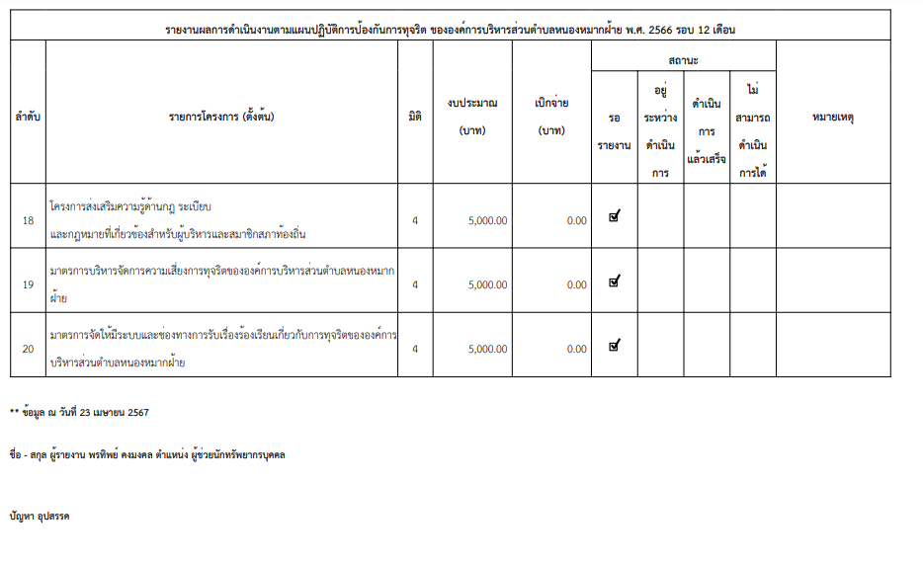
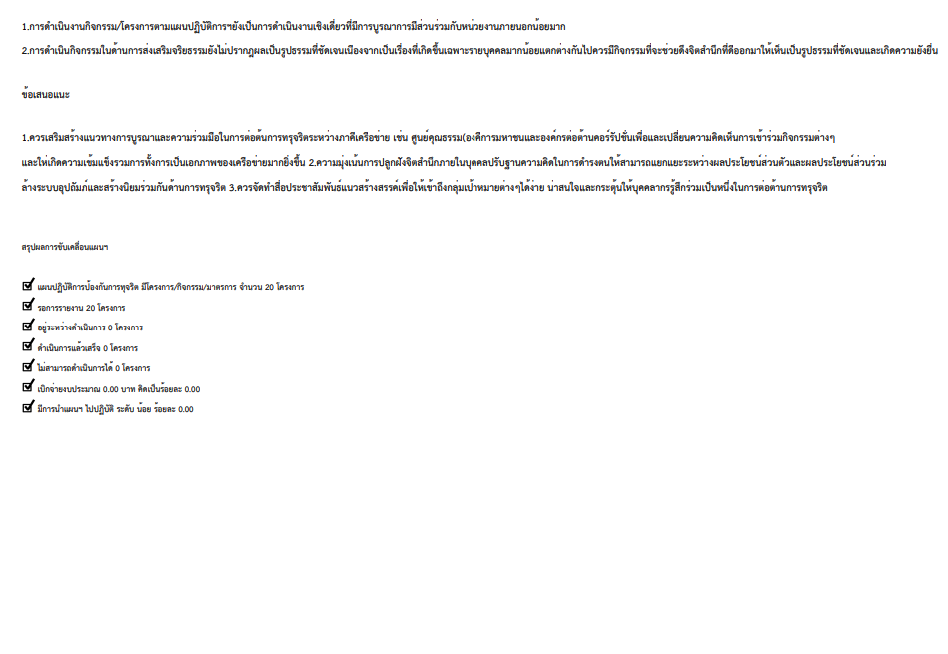

ประกาศองค์การบริหารส่วนตำบลหนองหมากฝ้าย
เรื่อง รายงานผลการดำเนินการป้องกันการทุจริต ประจำปีงบประมาณ ๒๕๖6
**********
ตามที่ องค์การบริหารส่วนตำบลหนองหมากฝ้าย ได้จัดทำแผนปฏิบัติการป้องกันและปราบปรามการทุจริตขององค์การบริหารส่วนตำบลหนองหมากฝ้าย (พ.ศ.๒๕๖6 – ๒๕70) มาประยุกต์เป็นแนวทางในการดำเนินการตามพันธกิจ โดยให้สอดคล้องกับยุทธศาสตร์ว่าด้วยการป้องกันและปราบปรามการทุจริตภาครัฐ (พ.ศ.๒๕๖6 – ๒๕70) ให้ใช้ต่อไปจนถึง ๓๐ กันยายน ๒๕๖6 เพื่อให้องค์การบริหารส่วนตำบลใช้เป็นแนวทางในการนำไปปฏิบัติอย่างแท้จริง ลดการทุจริตและประพฤติมิชอบภายในองค์การบริหารส่วนตำบลหนองหมากฝ้าย
บัดนี้ การดำเนินการตามแผนฯ ประจำปี พ.ศ. ๒๕๖6 จึงขอรายงานผลการดำเนินงานใน พร้อมทั้งระบุปัจจัยสนับสนุน ปัญหา อุปสรรค ข้อเสนอแนะในการปรับปรุงแผนฯรายละเอียดตามรายงานผลการดำเนินงานฯ แนบท้ายฉบับนี้
จึงประกาศให้ทราบโดยทั่วกัน
ประกาศ ณ วันที่ 12 ธันวาคม พ.ศ. ๒๕66

ขอแสดงความนับถือ

(นางสาวนิภาพร ถาวรยิ่ง)
นายกองค์การบริหารส่วนตำบลหนองหมากฝ้าย

สำนักองค์การบริหารส่วนตำบลหนองหมากฝ้าย
โทร. 037-247981
โทรสาร 037-247981

